Lika löser lika - polärt och opolärt

Vätskor

A. Blandbarhet mellan vatten och andra vätskor .

Du har tillgång till : Aceton, glycerol, propylenglykol, etanol, bensin, lacknafta, motorolja, matolja, T-röd och T-gul.

Blanda först vatten och matolja. Skaka och titta hur din blandning beter sig. Lägg märke till att det är två lager när blandningen fått stå några sekunder. De två vätskorna är inte blandbara. Fortsätt nu systematiskt med de andra vätskorna och titta efter om de blandar sig eller ej. De vätskor som är trögflytande måste röras också, det räcker inte med att bara skaka. Gruppera i blandbara med vatten och icke blandbara med vatten.

B. Hur blandar sig olika vätskor med varandra?

Välj ut några vätskor efter tilldelning. (Använd inte vatten denna gång)
Ställ en hypotes. Tror du t ex att glycerol är lösligt i bensin? Varför?

Testa sedan på ett systematiskt sätt och se om dina förutsägelser stämmer.

C. Testa ett kanske överraskande försök.
Ta 1 cm bensin i ett provrör och sätt till 1/2 cm ren 99% etanol (alkohol). OBS! T-röd fungerar inte. Skaka. Blandar sig vätskorna?

Sätt till några få droppar färgat vatten. Skaka igen och låt stå. Vad hände?
Varför, tror du?
(Bensin är lättare och har lägre densitet än vatten. )

–enkla experiment på polärt och opolärt

Isbit i olja
Lägg en karamellfärgad isbit i ett glas olja. Hypotes? Observation?

Smörpaket i varmt vatten
Lägg en klick smör/margarin i botten på en genomskinlig mugg/bägare. Se till att klicken sitter fast. Häll försiktigt i varmt vatten så muggen blir halvfull. Hypotes? Observation?

Smält stearin på gammal serietidning
Smält stearin på en serie i färgtryck, t ex DN.s söndagsupplaga eller en gammal serietidning. Hypotes? Pilla loss stearinet när det stelnat helt.
Pröva om paraffinljus också fungerar! Stearin och paraffin är kemiskt sett något olika.

”Magisk” sand
Pröva hur Magisk sand beter sig i ett glas med vatten.

Magisk sand –recept
Förberedelser:
Fin sand s.k. silversand finns att köpa i djuraffärer. Bred ut sanden i ett tunt lager på botten av en ugnsplåt, helst en som inte längre används till matlagning. Upphetta sanden i het ugn i ca 10 minuter så sanden blir helt torr. Spraya den med impregneringsspray tills den ser ordentligt blöt ut. In i ugnen med sanden igen – torka – ta ut och skaka om – spraya igen – in och torka. Ju fler gånger detta upprepas desto bättre blir resultatet, men två gånger räcker.

Experiment:
Häll sanden i en fin stråle ner i en mugg med vatten och du kommer att se att sanden inte blir blöt utan ringlar ner i glaset som en orm. Efter användandet måste sanden torkas innan den kan användas igen.

Förklaring:
Impregneringssprayen är mycket opolär, dvs skyr vatten. När sanden hälls i vattnet så ”tar den med sig” ett luftlager ner i vattnet. Det ger den ”magiska” effekten.

Ytspänning

Droppar på ett mynt
Använd en pipett och se efter hur många vattendroppar du får plats med på ett mynt. Observera vattenytans utseende.

Gem / mynt i vattenglas

Fyll ett glas till brädden med vatten. ( Rita av vattenytan). Hur många gem tror du att ni kan lägga i glaset innan det rinner över. Testa!

Häftstift, nål…..i ett vattenglas
Placera försiktigt ett häftstift på vattenytan. Pröva även med en nål, en stålullstuss eller andra föremål. Tillsätt en droppe diskmedel.

Örtkrydda och vatten
Fyll en glasskål med vatten. Strö en örtkrydda över vattenytan, t ex oregano. Tillsätt en droppe diskmedel mitt i skålen.

Tvålbåten
Gör en båt av en bit aluminiumfolie. Ställ ner båten i en stor bytta. Tillsätt en droppe diskmedel i aktern.
Alternativ. Klyv en tändsticka i änden. Sätt fast en liten tvålbit. Lägg ner båten i vattnet.

Observera att alla experimenten ovan fordrar rent vatten. Byt vatten om du vill göra om försöket!

Kan man göra fyrkantiga såpbubblor?
Blanda 8 dl vatten, 2 dl Yes och 0,5 dl glycerol. Gör bubblor, använd gärna fyrkantiga ”blåsverktyg”! Bra att vara utomhus – golven blir för hala annars.
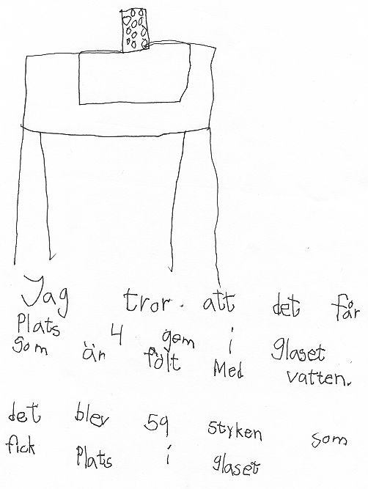

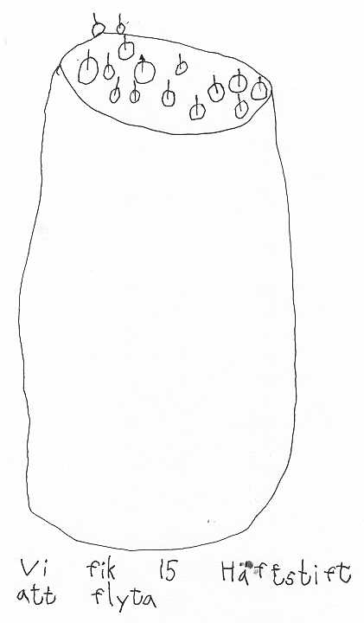

Polärt och opolärt –att separera med kromatografi

Vem har skrivit utpressningsbrevet?
Rektorn har fått ett utpressningsbrev!
”…om inte skolan utrustas med en NO-sal kommer….”
Han är mycket upprörd och ringer efter polisen. De lyckas hitta de misstänktas svarta pennor och ett antal remsor som förövaren testat sin penna på. Polisen får gå till grannskolan (som har en NO-sal) och försöka bevisa vem som skrivit brevet.

Klipp avlånga remsor av filterpapper/oblekt kaffefilter. Vik remsan över en penna och sätt fast med ett gem. Rita en 2 mm stor punkt med en svart vattenlöslig penna 2 cm från papperskanten. Gör samma sak med de andra svarta pennorna.
Fyll en stor burk eller mugg med vatten. Häng remsan rakt ner i vattnet. Den ska komma ner 1 cm i vattnet. Punkterna ska alltså vara över vattenytan. Häng även upp förövarens remsa på samma sätt.
Vem är den skyldige? Är det biologiläraren Ekgren, kemiläraren Järnberg eller fysikläraren Spies?

Vardagliga emulsioner och andra blandningar

Några definitioner
När man blandar ihop två eller flera ämnen kan man få mycket olika resultat. Ämnena kan reagera och då får man en ny kemisk förening. Sådant träffar du på i nästa modul. Här blandar vi ämnen som inte reagerar.

Om blandningen blir så homogen att man inte kan se några partiklar av de enskilda ämnena ens i mikroskop har man en homogen blandning, en (äkta) lösning – det som ni fått när ni löst salter i vatten. Luft, bensin och 18 karats guld är andra exempel på lösningar.

Kan man på något sätt upptäcka partiklar i blandningen är den heterogen.
Om partiklarna i blandningen inte sjunker till botten utan håller sig svävande under mycket lång tid talar man om en oäkta (kolloidal) lösning. Ett sådant exempel är saftsoppa, där potatismjölet finns som mycket små partiklar. De små partiklarna gör bl a att en ljusstråle syns tydligt genom soppan (liksom solstrålarna syns i dammet hemma). En emulsion är ett exempel på en kolloidal lösning.
Om partiklarna i en blandning sjunker till botten i en vätska när man blandat, som t ex i lervatten, är det exempel på en slamning. Om det inte finns någon eller bara lite vätska i blandningen kan ingenting sjunka till botten – då nöjer vi oss med att kalla det blandning.

Gör din egen färg – äggoljetempera
Ta en glasburk med lock. Blanda 1/2 dl olja och 1/2 dl vatten i burken. Skaka.
Vänta en halv minut. Observation?
Häll i 1/2 dl vispat ägg. Skaka. Vänta en halv minut. Observation?
Dela upp innehållet i några små plastmuggar. Tillsätt olika färgpulver och rör
om. Pröva att måla med dina färger!
Vilken slutsats drar ni av era observationer?

Falu rödfärg
Blanda 0,25 l vatten och 15g rågmjöl i en kastrull och koka upp. Rör ned 40g
rödfärgspulver och låt det koka en stund. Tillsätt en sked såpa. Måla!
Är detta en emulsion, lösning, slamning eller? Motivera!

Tandkräm
Recept 15 g kalciumkarbonat ( krita), 0,2g havssalt, 10- 20 ml glycerol(=glycerin)
5 droppar pepparmintsolja.
Utförande Krossa havssalt i en mortel och blanda i kalciumkarbonat. Tillsätt glycerol och
blanda ordentligt till önskad konsistens. Smaksätt med pepparmintsolja.
Vad vill du kalla den här anrättningen? Motivera!

Läppstift/läppglans
Recept 15 ml ricinolja, 2 g sheasmör, 1,5 g bivax och 1,5 g karnubavax.
Utförande Smält ingredienserna i en bägare på ett vattenbad. Häll upp i hylsor. Låt stelna. (Om du vill ha färg på läppstiftet tillsätter du färgämnen så det motsvarar 10- 20% av läppstiftets vikt – men det blir rödfärgat kladd som är väldigt svårt att få bort!)
Är detta en emulsion, lösning eller blandning? Motivera!

Skidvalla
Vad tror du skidvalla har för egenskaper? Vilken betydelse har det för användningen?
Smeta ut lite valla på ett A4-papper. Droppa en droppe vatten med pipett på vallat papper och på papperet utan valla.
Eller smält lite valla på en enkrona, låt svalna och droppa på vatten med en pipett. Hur mycket får plats? Hur ser vattnet ut?
(Säg adjö till enkronan eller gnid den länge och grundligt med mycket aceton på papper.)

Fläckborttagning
Pröva att behandla en asfaltfläck med smör. Vad säger det om ”asfaltmolekylerna”?

Salladsdressing
Blanda 3 delar olja och 1 del vinäger till en salladsdressing i några olika provrör. (Vi hoppar över kryddningen här.)
Undersök nu vad som händer om du blandar i olika tillsatser: vanlig senap, äggvita, äggula, gräddpulver och tvål.
Hur fungerar tillsatserna och varför?

"Demonstrationsbord för nyfikna"
Här kan du undersöka leksaker och andra ting som bygger på dagens principer, lika löser lika.

